# Customer Agreement

El presente documento contiene los términos y condiciones que regirán su acceso y uso de los Servicios Ofrecidos y constituye un acuerdo entre Noctua Sapienta y usted o la entidad que representa (“usted”). Este Contrato surtirá efecto cuando usted haga clic en el botón de “Acepto” o la casilla de verificación presentada con estos términos o, si es anterior, cuando usted utilice cualquiera de los Servicios Ofrecidos. Usted declara que tiene capacidad legal para celebrar contratos.

## 1. Uso de los servicios ofrecidos

1.1. En general. Usted podrá acceder y usar los Servicios de conformidad con el presente Contrato. Noctua Sapienta podrá estar sujeto a Contratos de Nivel de Servicios. Usted cumplirá con los términos del presente Contrato y con todas las leyes, disposiciones y regulaciones aplicables al uso que haga de Noctua Sapienta.

1.2. Cuenta. Para acceder a los Servicios, usted deberá contar con una cuenta Noctua Sapienta asociada con una dirección de correo electrónico y una forma de pago válidas si su suscripción lo requiere. Salvo que esté expresamente autorizado por estos términos de uso del servicio, usted solamente creará una cuenta por cada dirección de correo electrónico.

1.3. Duración. El uso de los servicios ofrecidos expira al finalizar la suscripción a menos que ésta sea renovada. La duración de esta suscripción estará sujeta al plan a no ser que contacte con Noctua Sapienta y disponga de otra clausula.

## 2. Protección de datos

2.1. Los clientes y Noctua Sapienta cumplirán con la legislación vigente en materia de protección de datos.

2.2. Información confidencial. Toda aquella información no pública en cualquier caso se considera confidencial, como las credenciales de acceso de los usuarios y la dirección de correo electrónico.

2.3. El resto de la información disponible sirve a Noctua Sapienta a monitorizar y realizar estadísticas. Esta nunca será proporcionada a terceros.

## 3. Garantías

3.1. Servicios. El equipo de Noctua Sapienta garantiza la disponibilidad total de su plataforma para el servicio de venta de libros. Es importante conocer que este servicio tendrá carácterísticas diferentes dependiendo del plan de precios contratado, según lo indicado en el pricing del servicio.

3.2. Soporte. La gestión de las incidencias o reportes se lleva a cabo a través del centro de soporte de Noctua-Sapienta. El nivel de soporte garantizado tendrá limitaciones y dependerá del plan de suscripción contratado.

3.3. Acceso. El equipo de Noctua Sapienta garantiza el acceso a todos los servicios contratados desde el momento de abono de la suscripción a la plataforma, quedando en ese mismo momento todas las características contratadas a su disposición.

3.4. Formación. El equipo de Noctua Sapienta ofrece un manual de usuario para que los nuevos usuarios que contraten alguna de sus suscripciones puedan empezar a operar en la plataforma desde el primer momento.

## 4. Cambios

4.1. Servicio. La parte contratante puede interrumpir el servicio en cualquier momento mediante la cancelación de la suscripción. Manteniendo la disponibilidad del servicio durante el tiempo restante de suscripción que ya haya sido abonada a Noctua Sapienta. En ningún caso se realizarán devoluciones de importes de suscripciones ya abonados.

4.2 Plan de suscripción. Se podrá cambiar el plan de suscripción contratado para la aplicación, tanto aumentando como disminuyendo el nivel. Dicho cambio se hará efectivo siempre en el mes siguiente al último mes ya abonado antes de la solicitud del cambio.

## 5. Limitación de responsabilidad

5.1. Servicio. Los créditos que se retornan a Usted en caso de incumplimiento no podrán superar la cantidad que ha aportado con sus cuotas en el último año.

5.2. En el caso de interrupciones no planificadas o errores en el software, Noctua Sapienta no garantiza la recuperación inmediata de los datos o la funcionalidad completa del sistema. La empresa se esforzará por resolver cualquier problema en un plazo razonable, pero no asume responsabilidad por pérdidas de datos, ingresos o cualquier otro daño indirecto resultante de dichas interrupciones.

## 6. Cuotas y pagos

6.1 Estructura de pagos.

6.2.1 Pago inicial. En el momento de contratación de la suscripción a Noctua Sapienta se deberá realizar un pago inicial, que deberá corresponderse con al menos una cuota mensual de suscripción, pudiendo verse ampliado en tantas cuotas como meses se quiera contratar el servicio inicialmente.

6.2.2 Pagos parciales. Una vez contratada la suscripción a la plataforma Noctua Sapienta, los pagos parciales se realizarán en periodos de un mes, renovándose esta suscripción y por lo tanto efectuándose el pago automáticamente cada mes, hasta que la parte contratante solicite la finalización de la suscripción.

6.2.3 Pago final. Una vez solicitada la finalización de la suscripción por la parte contratante no habrá ningún pago final, es decir, el último pago realizado será el del último pago parcial llevado a cabo antes de finalizarla.

6.2.4. Incumplimiento de la cuota. El incumplimiento de alguno de los pagos parciales conllevará la pérdida del servicio contratado en el mes inmediatamente posterior al último mes para el que se efectuó su pago parcial, suponiendo esto la finalización de la suscripción hasta su nueva contratación.

6.2 Métodos de pago. Los pagos de las cuotas de suscripción se llevarán a cabo mediante tarjeta de crédito o débito, transferencia bancaria o PayPal, considerándose como no abonada cualquier cuota pagada con algún otro método.

## 7. Pricing.

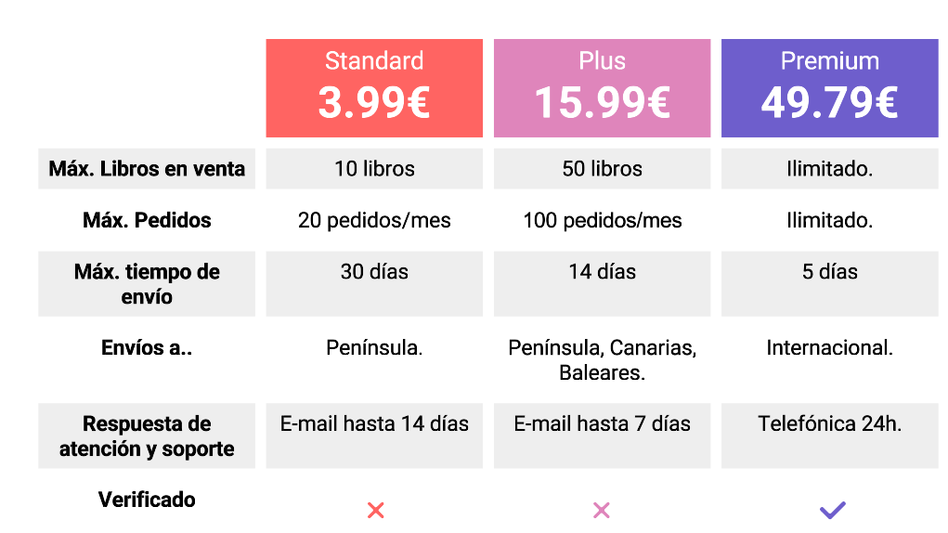

## 8. Duración y finalización

7.1. Duración. El presente Acuerdo será vigente hasta la finalización del periodo contratado. En el instante en el que se dé de baja, el contrato solo tendrá efecto en causas anteriores a ese momento.

7.2. Causa justificada. El incumplimiento de este acuerdo por alguna de las partes, mal uso de los servicios y la calidad del servicio ofrecido son causas justificadas para la finalización inmediata de este contrato.

7.3. Causa no justificada. Cualquiera de las partes debe avisar con 30 días de antelación la finalización de la suscripción. Tenga en cuenta que los servicios contratados estarán a su disposición hasta que finalice su suscripción.